Рабочие "Укрзализныци" грозят забастовкой
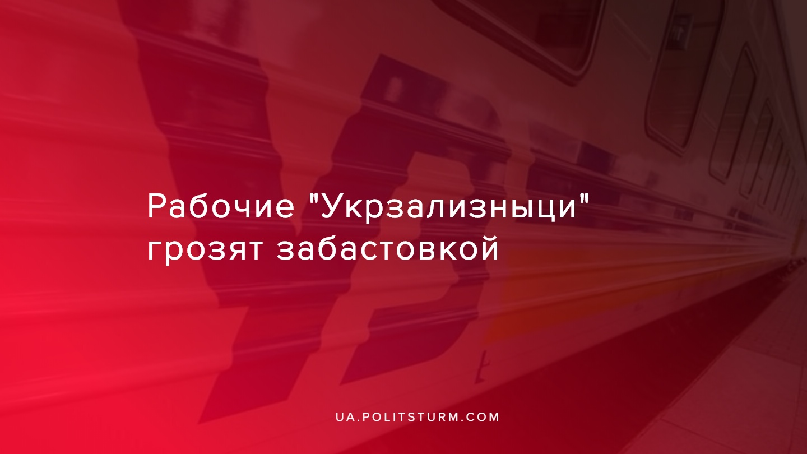

Оригинальная статья
2019-11-12
5 мин. на чтение

Сотрудники крупнейшей государственной компании железнодорожных перевозок «Укрзализныця» (далее — УЗ) проводят флешмоб в соцсетях — железнодорожники требуют от дирекции выплатить им 13-ю и поднять, как и обещали, пониженную ранее зарплату. Следующим шагом планируется всеукраинская акция протеста, в которой сотрудники УЗ будут уже требовать не только соблюдения трудового договора, но и отставки руководства.
На форуме украинских железнодорожников в соцсетях вот уже несколько дней проходит флешмоб — сотрудники ж/д выставляют свои фотографии с требованием к руководству УЗ в лице Евгения Кравцова, выплатить им 13-ю зарплату, которую раньше всегда получали к профессиональному празднику. В этот раз, кстати, выдали только поощрительные — по 70 грн.
«Я на железной дороге работаю уже 12 лет, но впервые не выплатили железнодорожникам 13-ю и не подняли в октябре на 15% зарплату, хотя обещали. Теперь я не удивляюсь, почему профессионалы, которые работают на железной дороге, ежедневно увольняются и едут за границу», — сетует рабочий Андрей из Николаева.
«Не ценят рабочий класс. Пока ты ходишь на работу за эти копейки, руководители считают, что тебя все устраивает. Вот когда на твое место им придется самим сесть, вот тогда они задумаются», — говорит сотрудница ж/д Татьяна из Днепра.
Как отметили сотрудники, после повышения зарплаты в июле на 10% премию снизили до 10%. Как им объяснили, настали тяжелые времена, надо, дескать, рассчитаться по долгам. Но, согласно пункту 3.3. «Коллективного договора», сотрудникам УЗ должны выплатить 13-ю зарплату по итогам года. Не получают ее только те, у кого был выговор и кто этот выговор до конца года не закрыл. Но сегодня выходит, что наказывают всех сотрудников «железки», независимо от того, хорошо или плохо они работали.
Глава управления УЗ Евгений Кравцов получает зарплату по полмиллиона гривен, а своим работникам платит 3,7–5,0 тыс. грн. Как уверяют железнодорожники, зарплату Кравцову начисляют и выплачивают каждый день. Бухгалтерия строго следит, чтобы сумма не превысила 50 прожиточных минимумов.
«Председатель правления Кравцов, некий «Остап Бендер» с юридическим образованием, наплевал на закон, отраслевое соглашение и вообще интересы каждого работника УЗ. Кравцов видит, что железнодорожники бездействуют, вот он и ездит на горбах людей, получая «пол-лимона» гривен, не считая премии. Пока не будет восстания железнодорожников — ничего не поменяется», — отметил сотрудник ж/д Игорь Шепель.
К флешмобу железнодорожников с требованием выплатить людям зарплату присоединились и пассажиры, среди которых солдаты-срочники, врачи, компьютерщики и электромонтажники. А сотрудники УЗ уже начали выкладывать свои трудовые книги с записью «уволен». Признаваясь, что уже устали жить на нищенскую зарплату и едут на заработки.
Профсоюзы готовят всеукраинскую акцию протеста, которая пройдет 14 ноября в Киеве в правительственном квартале. Основные требования — отстранение Евгения Кравцова от занимаемой должности, смена правления УЗ и выполнение условий по выплате зарплат сотрудникам УЗ. Если это не поможет, тогда железнодорожники могут начать забастовку, которая отразится на тысячах пассажиров — они не смогут вовремя добраться до места назначения.
«Условия труда железнодорожников отвратительные. Безопасность перевозок пассажиров и грузов под угрозой из-за состояния, в котором все находится. С одной стороны, на ж/д и так ощущается дефицит квалифицированных кадров, а с другой — оставшимся людям стараются их заработок урезать или вообще не дать — не выполняются коллективные договора, отраслевой договор, не было обещанного поднятия зарплаты на 25% в октябре, не собираются выплатить 13-ю. Это деньги, которые люди заработали, и это выплаты, которые предусмотрены законодательством. Кстати, зарплаты у железнодорожников вовсе не такие, как у Кравцова и директоров — до полумиллиона в месяц. Рабочие получают от 3,5 тыс. до 6,0 тыс. грн», — говорит глава профсоюза «Союз железнодорожников Украины» Руслана Довгошея.
«Я 40 лет на дороге работаю, но такого хаоса не помню даже в лихие 90-е. Все разрушено: путь, инфраструктура, нехватка рабочих, локомотивов, подвижного состава. Как все это восстановить?! Разворованные деньги никто не вернет, и конец ж/д уже неминуем», — считает работница Наталья Сухомуд.
Люди уверены, что нужна забастовка. Одни предлагают остановить движение хотя бы на три часа, другие — на 12 часов, как грузовые, так и пассажирские перевозки по всей стране. «Вот когда они потеряют деньги, тогда задумаются о том, что надо меньше воровать. Ведь ж/д всегда была прибыльным предприятием, и деньги всегда есть, просто руководство эти деньги кладет себе в карман», — отмечает сотрудник ж/д Николай Залюбовский.
Чтобы узаконить выплату миллионных зарплат руководству госкомпании, УЗ тратит большие средства на всевозможные услуги, идя на хитрости. Вдумайтесь только, что при средней зарплате сотрудников около 10 тыс. грн., компания тратит:
- 3,348 млн грн. — консультации по вопросу подготовки документов для проведения закупок, согласно плану на этот год;
- 809 тыс. грн. — услуги «по разработке методологических рекомендаций по формированию проекта политики вознаграждений главы и членов правления»;
- 987,5 тыс. грн. — консультации по вопросам налогообложения;
- свыше 10 млн. грн. — юридические услуги и услуги по найму сотрудников;
- 2 млн. грн. и 2,2 млн. грн. — услуги письменного и устного перевода соответственно;
- 2,2 млн. грн. — услуги по «проведению исследования уровня удовлетворенности работой сотрудников «Укрзализныци»;
- 2,5 млн. грн. — обслуживание вертолета;
- 118,1 тыс. грн. — дизайнерские услуги по оформлению цветов в горшках;
- 719,8 тыс. грн. — услуги флористов.
В мае этого года уже проходила акция протеста членов Союза железнодорожников с требованием повышения заработной платы и увольнения главы правления УЗ Евгения Кравцова.
Ко всему прочему, в октябре руководство УЗ официально объявило о планах разделить ее на три компании — оператора инфраструктуры, грузового перевозчика и пассажирского перевозчика, уволив при этом сразу 120 тысяч человек, что составляет примерно 50% от существующих сейчас штатов. По оценкам специалистов в сфере внутреннего рынка труда, эти сокращения обещают стать самыми массовыми за последние годы, несмотря на то что украинской железной дороге и без того не хватает квалифицированных специалистов основных профилей.
Капиталистическое правительство намерено сегодня выделить из УЗ наиболее рентабельные сегменты собственности, подготовив их к приватизации в интересах частного бизнеса, который, скорее всего, будет связан с представителями правящего класса, в т.ч. из партии «Слуга народа». На этих преобразованиях капиталисты заработают огромные деньги, попутно избавляясь от «лишних людей» из штата «Укрзализныци», сэкономив на зарплате и социалке. Украинские железные дороги принято называть убыточными, впрочем как и шахты, многое другое, поскольку олигархи и прочие капиталисты хотят получить сиюминутную прибыль, а вся железнодорожная инфраструктура требует миллиардных вложений для модернизации. А никто из них из своего кармана платить за это не хочет.
Парламент в лице главенствующей либертарианской партии “Слуга народа” в очередной раз демонстрирует свою верную службу интересам капиталистов и помогает им, разрушая промышленность и инфраструктуру для более легкого передела имущества и извлечения дополнительной прибыли. Капиталистам выгоднее трещать о нерентабельности и по итогу “оптимизировать” очередную отрасль экономики, попутно оставив безработными десятки тысяч граждан Украины.
Рабочим УЗ необходимо объединяться, бороться с беспощадным грабежом и эксплуатацией, как со стороны администрации предприятия, так и со стороны собственников. В данном случае, забастовка — главный инструмент борьбы. Угрозы проведения забастовки будут пустыми словами, если рабочие не подкрепят их делом.
Для того чтобы забастовка была действительно эффективной она должна обрести массовый характер, а не затрагивать лишь сотрудников “Укрзализныци”. Поэтому необходимо привлекать железнодорожников, а также рабочих из других отраслей, связываться с местными профосоюзами и единым фронтом отстаивать свои интересы. Не стоит уповать на помощь и понимание со стороны капиталистического государства, не стоит в очередной раз обманываться и вестись на уговоры и угрозы со стороны капиталистов, так как они в первую очередь виновны в деградации как железнодорожной инфраструктуры в частности, так и всего промышленного потенциала страны вообще.
Нельзя также забывать, что одними забастовками дело не закончится. Лишь посредством взятия рабочими политической власти в свои руки и уничтожения частной собственности на средства производства, лишь путём обобществления всех средств производства, в т.ч. промышленности и инфраструктуры, рабочие самим в своих же интересах смогут распределять ресурсы, планировать работу своих предприятий и обеспечивать справедливую заработную плату и достойный уровень жизни каждому сотруднику. Это осуществимо лишь при ликвидации капиталистического уклада и построении социалистического государства и общества.
Товарищи, необходимо брать свою судьбу в собственные руки и готовиться к классовой борьбе.
Источники:
- https://www.facebook.com/groups/ForumZal/
- https://vesti.ua/strana/357134-na-zheleznoj-dorohe-hrozjat-zabastovkoj
- https://interfax.com.ua/news/economic/587077.html
- https://ukraina.ru/exclusive/20191031/1025524812.html

Оригинальная статья

